PROYECTO FORMATIVO

Urban Eats

Informe analisis y diseño

Versión <1.2>

Historial de revisiones
Fecha | Versión | Descripción | Autores
10-12-25 | 1.0 | Definición inicial de la Informe analisis y diseño del  Producto | - David Felipe Cubillos Cano  - Kevin Felipe Garcia Rodriguez  - Kirmy Habdali Hoyos Martinez

Visión

Introducción
El propósito de este documento es recopilar, analizar y definir las necesidades y características de alto nivel del sistema Urban Eats. Este documento se centra en las capacidades que requieren las partes interesadas principales —clientes, restaurantes, repartidores y administradores—, así como en los objetivos que se buscan alcanzar al implementar la solución.
La introducción proporciona un marco común de entendimiento para el equipo de desarrollo y los interesados, describiendo el problema actual en el acceso a servicios de comida en horarios nocturnos y las motivaciones para resolverlo mediante una plataforma digital. Los detalles específicos sobre cómo se implementarán estas funcionalidades se desarrollarán en documentos y especificaciones complementarias.

Posicionamiento

Declaración del Problema
El problema de | La carencia de opciones de comida saludable y asequible después de la medianoche en Bogotá
está afectando a | Trabajadores y estudiantes nocturnos
cuyo impacto es | Afecta su bienestar nutricional y representa una oportunidad de mercado desaprovechada
y para su solución se busca | Crear un canal que conecte la demanda nocturna de comida saludable con la oferta de cocinas y restaurantes disponibles

Declaración de Posicionamiento
Para | Trabajadores y estudiantes que necesitan alimentarse durante la noche
Quienes | Requieren opciones de comida saludable, asequible y accesible después de la medianoche
el sistema Urban Eats es | un sistema multiplataforma
que proveerá | Un canal eficiente para encontrar, pedir y recibir comida saludable en horarios nocturnos
A diferencia de | Servicios de domicilios tradicionales o apps que no operan en horarios extendidos
nuestro sistema permitirá | Acceder desde el celular para ubicar fácilmente opciones saludables disponibles, hacer pedidos y recibir recomendaciones personalizadas según ubicación y hábitos

Objetivo general del proyecto

Desarrollar una aplicación móvil que conecte a usuarios nocturnos de Bogotá con una red de restaurantes y cocinas que ofrecen opciones de comida saludable y asequible, disponibles entre las 12:00 a. m. y las 5:00 a. m., brindando una alternativa eficiente y accesible para mejorar su alimentación durante horarios extendidos.

Objetivos Específicos

Implementar un sistema de geolocalización que permita a los usuarios encontrar en tiempo real los establecimientos de comida saludable abiertos durante la madrugada.

Diseñar y administrar un catálogo digital que contenga los menús, precios y tiempos estimados de entrega de los restaurantes afiliados.

Desarrollar un módulo de registro y gestión de usuarios y restaurantes, que permita a nuevos clientes y aliados unirse y actualizar su información dentro de la plataforma.

Integrar un sistema de pagos digitales seguro, que facilite las transacciones dentro de la aplicación y garantice la protección de los datos del usuario.

Crear un módulo de gestión de pedidos y entregas, que organice las solicitudes de los usuarios, asigne los pedidos y controle los tiempos de despacho para asegurar un servicio eficiente y puntual.

Implementar una funcionalidad de seguimiento de pedidos en tiempo real, que permita a los usuarios conocer el estado de su pedido desde su solicitud hasta la entrega final.

Descripciones de interesados y usuarios

Para proporcionar productos y servicios de manera eficaz que satisfagan las necesidades reales de sus partes interesadas y usuarios, se identificarán e involucrarán a todas las partes interesadas como parte del proceso de definición de requisitos. También se identificará a los usuarios del sistema para asegurar de que la comunidad de partes interesadas los represente adecuadamente. Esta sección proporciona un perfil de las partes interesadas y los usuarios involucrados en el proyecto, y los problemas clave que perciben que se abordarán con la solución propuesta. No describe sus solicitudes o requisitos específicos, ya que se capturan en un artefacto de solicitudes de partes interesadas por separado. En cambio, proporciona los antecedentes y la justificación de por qué se necesitan los requisitos.

Resumen de interesados

Tipo | Descripción y Responsabilidades
Cliente  restaurante  Repartidor | -Se registra en la plataforma para acceder al servicio.  - Busca restaurantes disponibles en horario nocturno mediante geolocalización.  - Realiza pedidos y selecciona método de pago.  - Da seguimiento en tiempo real a su pedido.  - Califica restaurantes y repartidores después del servicio.  - Registra su negocio en la plataforma y mantiene actualizada su información (menú, precios, horarios y disponibilidad).  - Recibe y gestiona pedidos entrantes.  - Valida disponibilidad de productos antes de aceptar pedidos.  - Coordina la preparación y despacho de los pedidos.  - Verifica el estado de los pagos realizados por los clientes.  - Se registra en la plataforma proporcionando sus datos personales y del vehículo.  - Recibe y acepta pedidos asignados.  - Recoge el pedido en el restaurante.  - Entrega el pedido al cliente dentro del tiempo estimado.  - Actualiza el estado del pedido (en camino, entregado).

Resumen de usuarios

Tipo | Descripción y Responsabilidades | Interesado que lo representa
Usuario  consumidor  nocturno | - Busca restaurantes disponibles  - Realiza pedidos de comida  - Da retroalimentación sobre el servicio | Cliente
Usuario administrador de restaurante | Registra su negocio y sus menús  - Gestiona los pedidos entrantes  - Actualiza disponibilidad en tiempo real | restaurante
Usuario repartidor | - Recoge el pedido en el restaurante  - Entrega el pedido al cliente  - Marca el pedido como entregado | Repartidor

Ambiente del usuario

Dentro de las características del ambiente en el que se encuentran los usuarios se encuentran las siguientes:
- ¿Cuáles actividades deben ejecutarse en el negocio?
  - Buscar restaurantes disponibles en la madrugada.
  - Consultar menús, precios y tiempos de entrega.
  - Realizar pedidos y pagos en línea.
  - Gestionar pedidos desde el restaurante (aceptar, preparar, actualizar estado).
  - Asignar y completar entregas por parte de los repartidores.
- ¿Cuántas personas son requeridas en completar cada tarea?
  - Generalmente, 1 usuario por tarea (ejemplo: un cliente hace su pedido, un repartidor entrega un pedido).
- ¿La cantidad cambia?
  - No
- ¿Alguna restricción de ambiente?
  - La solución está diseñada principalmente como una aplicación móvil multiplataforma (Android e iOS) para clientes y repartidores. Además, se ofrecerá una interfaz web responsiva que replicará las funcionalidades principales de la app, organizada en pestañas diferenciadas para clientes y restaurantes.
- ¿Plataformas actuales o futuras en uso?
  - Smartphones con Android e iOS.
  - Computadores de escritorio o portátiles con navegadores modernos (Windows, Linux o MacOS).
- ¿Hay otras aplicaciones en uso actualmente?
  - No

Necesidades clave de interesados y usuarios
Es importante comprender la importancia relativa que la parte interesada o el usuario le dan a la solución de cada problema. Se deben aplicar técnicas que permitan clasificar problemas que DEBEN resolverse frente a problemas que LES GUSTARÍA abordar.
- ¿Cuáles son las razones de estos problemas?
  - Los trabajadores y estudiantes nocturnos en Bogotá no encuentran fácilmente opciones de comida saludable y asequible después de la medianoche. La mayoría de restaurantes cierran temprano y las aplicaciones de domicilios tradicionales no tienen cobertura en horarios extendidos.
- ¿Cómo se resuelven ahora?
  - Actualmente, los usuarios dependen de tiendas 24 horas, comida rápida poco saludable o, en muchos casos, no tienen ninguna opción disponible durante la madrugada. Los restaurantes que ofrecen comida nocturna no cuentan con un canal de visibilidad adecuado para atraer clientes en ese horario.
- ¿Qué soluciones quiere la parte interesada o el usuario?
  - Para los clientes nocturnos: una aplicación que muestre en tiempo real qué restaurantes están abiertos, qué ofrecen, cuánto cuesta y el tiempo estimado de entrega; además de poder realizar pedidos y pagos de forma segura desde el celular.
  - Para los restaurantes: un canal digital confiable para recibir y gestionar pedidos en horarios de baja demanda tradicional, con herramientas para actualizar disponibilidad y mejorar la visibilidad de su negocio.
  - Para los repartidores: una plataforma que les permita recibir pedidos nocturnos, con seguimiento y asignación clara de entregas.

Alternativas y/o competencia

En la actualidad, los usuarios cuentan con algunas alternativas para pedir comida en horarios nocturnos, principalmente mediante aplicaciones de domicilios tradicionales. Sin embargo, estas opciones presentan limitaciones importantes:
- Disponibilidad limitada: la mayoría de los restaurantes cierran después de la medianoche, lo que reduce drásticamente la oferta disponible.
- Poca variedad: la comida que se encuentra en la madrugada suele ser repetitiva (por ejemplo, hamburguesas, comidas rápidas o algunos pocos locales abiertos), sin opciones más saludables o diferentes, como comida mexicana, vegetariana o casera.
Por estas razones, los usuarios nocturnos no encuentran alternativas reales que respondan a sus necesidades, y los restaurantes con disponibilidad en la madrugada no tienen cómo visibilizar su oferta de manera eficiente.

Resumen del producto
Esta app está pensada para quienes trabajan o estudian en la madrugada en Bogotá y muchas veces no encuentran qué comer. Su objetivo es conectar a estas personas con restaurantes y cocinas que ofrezcan comida saludable, rápida y a buen precio entre las 12:00 a.m. y las 5:00 a.m.
La aplicación mostrará en tiempo real qué lugares están abiertos, qué tienen en el menú, cuánto cuesta y cuánto tarda en llegar. También permitirá hacer pedidos y pagar de forma segura desde el celular. Por su parte, los restaurantes podrán gestionar sus pedidos fácilmente y mejorar su servicio nocturno.
En resumen, es una solución pensada para cuidar la alimentación de quienes viven la noche y, al mismo tiempo, ayudar a los negocios locales a aprovechar una oportunidad poco explorada.

Perspectiva del Producto

La aplicación se posiciona como una solución innovadora dentro del mercado de comida a domicilio nocturna en Bogotá. Su diseño y funcionalidad estarán orientados tanto a los usuarios finales (trabajadores, estudiantes, etc.) como a los restaurantes y cocinas aliadas, mejorando la oferta de comida saludable en horarios no convencionales.

Diagramas de proceso
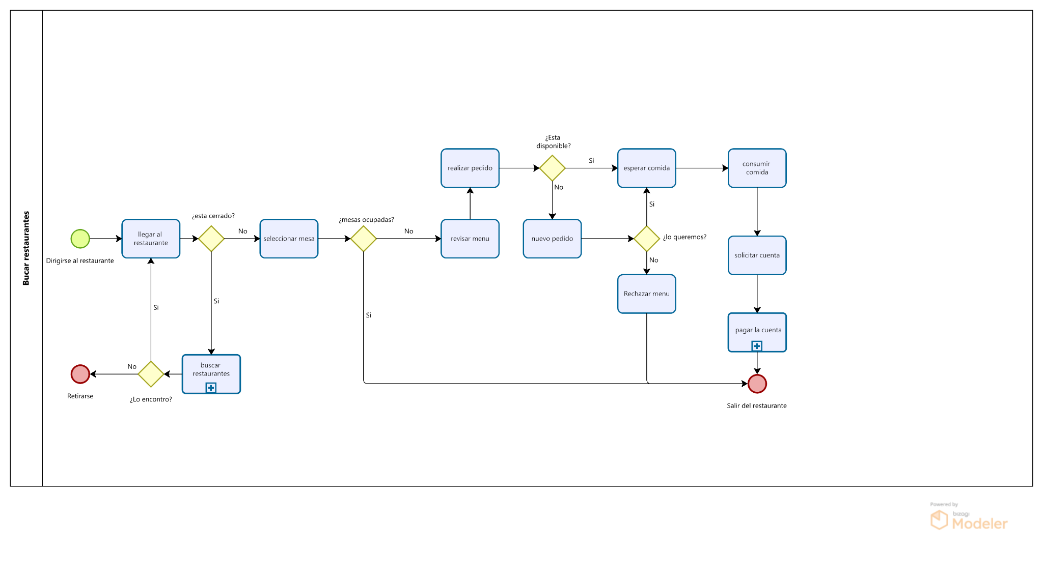

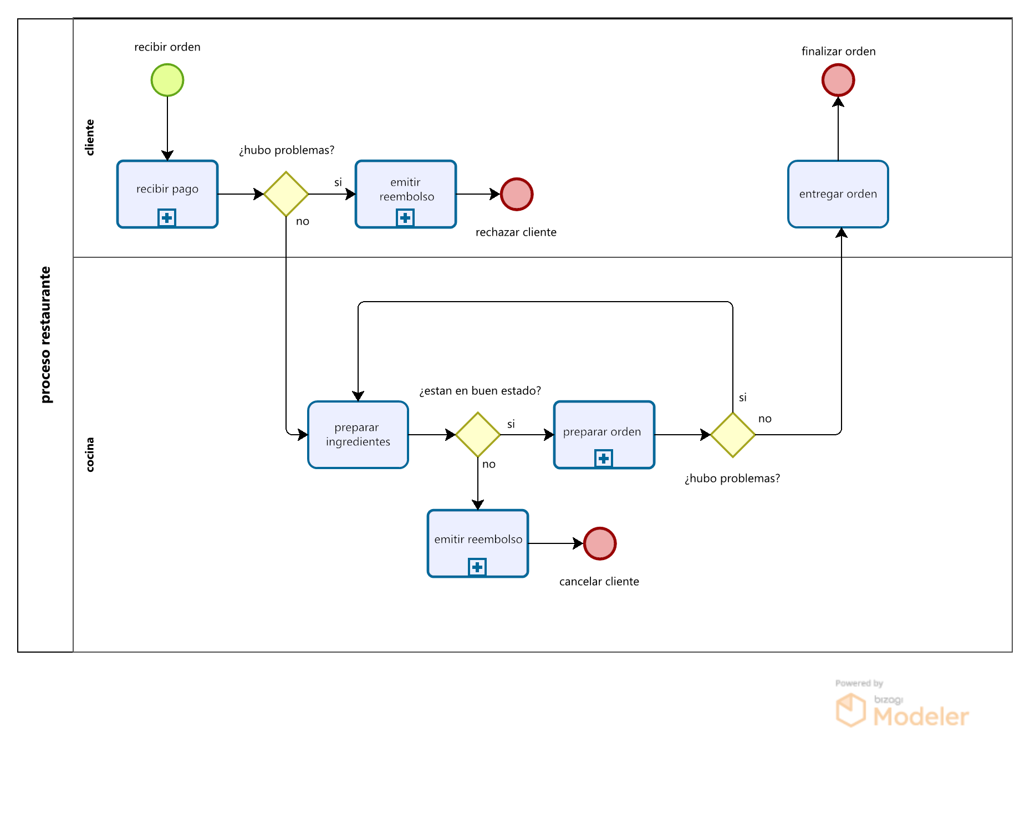

Diagramas de caso de uso
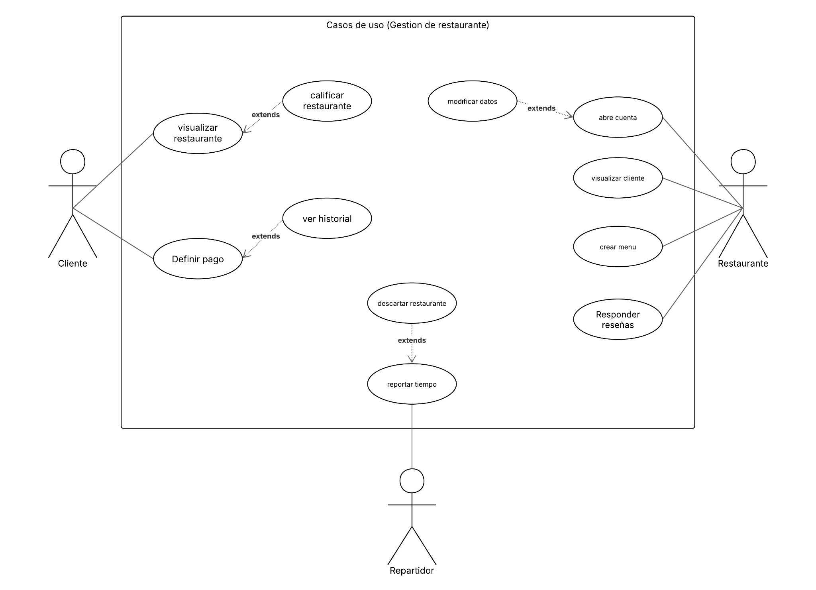
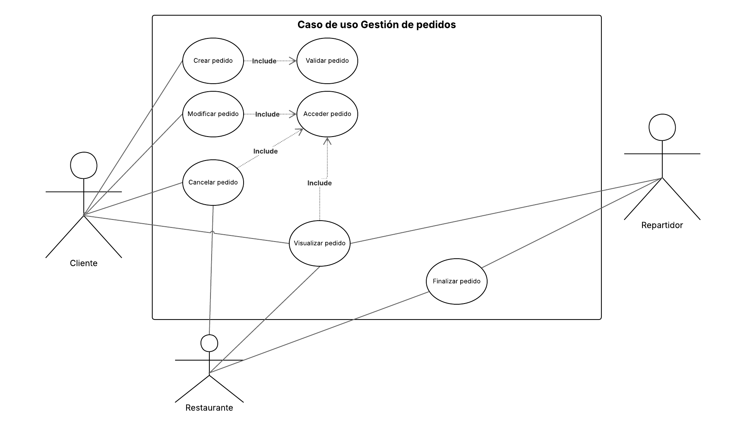

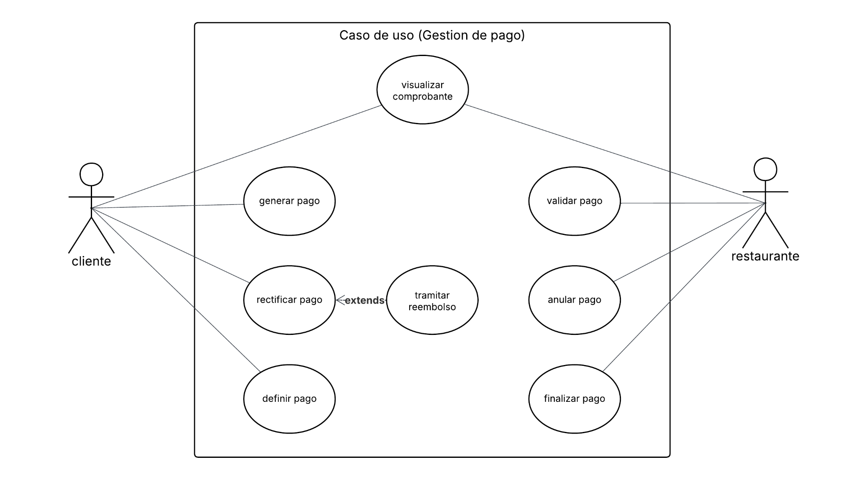
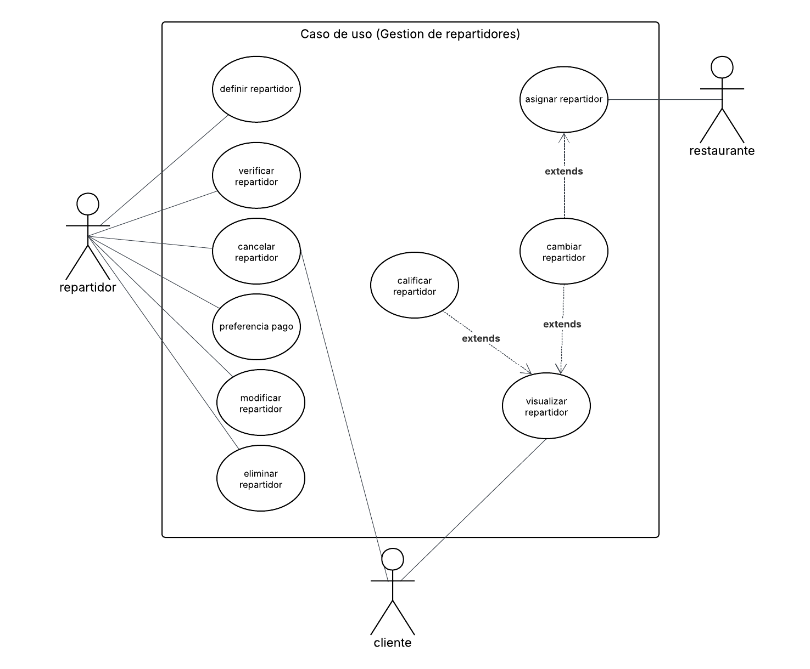

Suposiciones y Dependencias

Lenguaje de programación backend: Se asume el uso de JavaScript (Node.js) por su amplia compatibilidad con servicios en la nube y APIs REST.
Framework para la aplicación móvil: Se plantea utilizar React Native para garantizar una aplicación multiplataforma en iOS y Android.
Base de datos: Se selecciona MySQL como motor de base de datos debido a su facilidad de integración con servicios web y la abundancia de documentación.
Servidor de aplicaciones: Se asume que el backend se desplegará con Express.js, conectado a la aplicación móvil mediante una API REST.
Entorno de despliegue: Inicialmente, el sistema se ejecutará en un entorno local (localhost), y posteriormente será migrado a un servicio en la nube como AWS, Heroku o Vercel.
Acceso de usuarios:
- Los clientes y repartidores accederán principalmente desde la aplicación móvil.
- Los restaurantes y administradores podrán ingresar tanto desde la aplicación móvil como desde un panel web responsivo, lo que les permitirá gestionar pedidos y actualizar su información desde el celular o el computador, según su conveniencia.
Pagos digitales: El sistema dependerá de un proveedor externo de pagos (ej. Stripe o PayU) para procesar transacciones, garantizando seguridad y cumplimiento de estándares.

Requisitos Funcionales del Sistema – URBAN EATS

1. Gestión del Cliente (Cliente, Restaurante)

RF-001: el sistema permitirá al cliente crear su usuario mediante el nombre y apellido, numero de celular; correo electrónico, número de identificación y dirección completa de residencia
RF-002: El sistema deberá permitir al Restaurante validar al cliente a partir del documento o número telefónico.
RF-003: El sistema permitirá al Cliente actualizar su información como el usuario, contraseña, número de teléfono, correo y dirección.
RF-004: El sistema permitirá al Restaurante eliminar clientes a partir del número de identificación y número de teléfono
RF-005: El sistema permitirá al Cliente agregar una compra registrando productos, cantidades y dirección de entrega.
RF-006: El sistema deberá permitir al Cliente registrar el medio de pago seleccionando efectivo, tarjeta débito/crédito o pago electrónico.
RF-007: El sistema deberá permitir al Cliente confirmando la compra confirmando pedido, medio de pago y dirección de entrega.

2 Gestión de restaurante (Clie,Res,Rep)

RF-008: El software permitirá al restaurante abrir una cuenta en la plataforma por medio de un formulario con datos básicos como nombre, ubicación, tipo de comida y horario.
RF-009: El software permitirá al cliente visualizar restaurantes disponibles por medio de filtros como ubicación, categoría y calificación.
RF-010: El software permitirá al restaurante modificar sus datos de perfil (nombre, teléfono, dirección, tipo de comida) por medio del panel de configuración
RF-011: El software permitirá al repartidor descartar un restaurante con problemas de atención por medio de un botón de reporte.
RF-012: El software permitirá al cliente calificar un restaurante después de recibir su pedido por medio de estrellas (1 a 5) y comentario.
RF-013: El software permitirá al restaurante crear platos en el menú por medio de nombre, descripción, precio e imagen.
RF-014: El software permitirá al cliente ver cuántos pedidos ha realizado a un restaurante específico por medio del historial.
RF-015: El software permitirá al cliente seleccionar el método de pago disponible al confirmar el pedido por medio del carrito de compras.
RF-016: El software permitirá al restaurante responder públicamente a las reseñas recibidas por medio de un campo de respuesta.

3. Gestión de pedidos (Clie,Res,Rep)

RF-017: El software permitirá al cliente crear un pedido seleccionando productos del menú del restaurante.
RF-018: El software permitirá al restaurante validar la disponibilidad de los productos antes de aceptar el pedido.
RF-019: El software permitirá al cliente modificar el pedido antes de confirmarlo por medio de la edición del carrito.
RF-020:El software permitirá al cliente cancelar el pedido antes de que el restaurante lo acepte por medio del número de orden o código
RF-021: El software permitirá al repartidor marcar el pedido como entregado por medio del botón “finalizar entrega”.
RF-022: El software permitirá al cliente visualizar el estado del pedido en tiempo real (preparación, en camino, entregado).
RF-023: El software permitirá al repartidor acceder a los datos del pedido actual (cliente, dirección, restaurante) desde su app.

4. Gestión de pago (Clie,Res)

RF-024: El sistema deberá permitir al Cliente generar un pago ingresando los datos de la tarjeta, monto y comprobante del pedido.
RF-025: El sistema permitirá al Restaurante validar el pago verificando los datos de la transacción y estado de autorización.
RF-026: El sistema deberá permitir al Cliente rectificar un pago proporcionando número de comprobante, pago real y pago actual
RF-027: El sistema permitirá al Restaurante anular un pago ingresando el número del comprobante de la transacción y la especificación del motivo de anulación.
RF-028: El sistema permitirá al cliente el definir el medio de pago, tipo de tarjeta, número de tarjeta, fecha de vencimiento, CVV, nombre del titular, dirección de facturación, detalles de la cuenta bancaria.
RF-029: El sistema permitirá al cliente visualizar comprobante por medio de Código de la transacción, fecha de pago, monto, método de pago, descripción del servicio, nombre del cliente.
RF-030: El sistema permitirá al restaurante ver el estado de pago como finalizado una vez se haya completado correctamente
RF-031: El sistema permitirá al cliente solicitar un reembolso desde el historial de pedidos indicando motivo del reclamo y numero de comprobante

5 Gestión de repartidores(Clie,Res,Rep)
RF-032: El sistema permitirá al repartidor definir sus datos por medio de nombre completo, correo electrónico, teléfono, dirección, licencia de conducir, número de identificación, información bancaria, tipo de vehículo y seguro del vehículo
RF-033: El sistema permitirá al restaurante asignar repartidor por medio de Nombre del repartidor, foto de perfil, tipo de vehículo, ubicación actual, tiempo estimado de llegada, distancia, número de identificación.
RF-034: El sistema permitirá al repartidor verificar sus datos por medio nombre repartidor, numero de identificacion
RF-035: El sistema permitirá al repartidor eliminar sus datos por medio de nombre repartidor, numero de identificacion
RF-036: El sistema permitirá al cliente modificar su repartidor por medio de Nombre del repartidor, foto de perfil, tipo de vehículo, ubicación actual, tiempo estimado de llegada, distancia, número de identificación.
RF-037: El sistema permitirá al cliente cancelar repartidor por medio de nombre repartidor, numero de identificacion
RF-038: El sistema permitirá al cliente visualizar repartidor por medio de Ubicación en tiempo real, ruta del repartidor, tiempo estimado de llegada, distancia restante.
RF-039: El sistema permitirá al repartidor establecer una preferencia de pago por medio de Modo de pago preferido, información de la cuenta bancaria, número de tarjeta, detalles de la billetera digital.
RF-040: El sistema permitirá al cliente calificar al repartidor por medio de nombre repartidor, numero de identificacion
RF-041: El sistema permitirá al repartidor modificar sus datos por medio de nombre completo, correo electrónico, teléfono, dirección, licencia de conducir, número de identificación, información bancaria, tipo de vehículo y seguro del vehículo

Debido a que el documento de Visión es revisado por una amplia variedad de personal involucrado, el nivel de detalle debe ser lo suficientemente general para que todos lo comprendan. Sin embargo, debe haber suficientes detalles disponibles para proporcionar al equipo la información que necesitan para iniciar con la creación de los modelos de caso de uso y/o las especificaciones complementarias. Estas características proporcionan la base fundamental para la definición de productos, la gestión del alcance y la gestión de proyectos. Cada característica se ampliará con mayor detalle en modelos de caso de uso y en especificaciones complementarias.
Se plantea una aplicación móvil y web que cuente con las siguientes características:
- Gestión de información de restaurantes: permitir a los restaurantes registrar y mantener actualizada la información de su negocio (nombre, ubicación, tipo de comida, horarios de atención, menús y precios).
- Gestión de pedidos: facilitar que los clientes realicen pedidos en línea seleccionando productos del menú, confirmando el método de pago y la dirección de entrega. El sistema debe validar la disponibilidad de los productos antes de aceptar el pedido.
- Gestión de usuarios: administrar el registro y autenticación de clientes, restaurantes, repartidores y administradores. Cada usuario contará con un perfil que incluirá sus datos personales básicos y credenciales de acceso.
- Seguimiento de pedidos: ofrecer a los clientes y repartidores la posibilidad de conocer en tiempo real el estado de un pedido (aceptado, en preparación, en camino, entregado).
- Gestión de repartidores: asignar pedidos a repartidores disponibles y permitir que marquen las entregas como completadas.
- Pagos digitales: integrar un sistema de pagos en línea seguro que acepte diferentes métodos (tarjeta, billeteras electrónicas, pago contraentrega).
- Reportes y estadísticas: generar reportes sobre ventas, tiempos de entrega, número de pedidos por cliente y restaurante, así como reseñas y calificaciones, con el fin de mejorar el servicio y la toma de decisiones.

Otros Requisitos del Producto

Requisitos NO funcionales

Usabilidad
La aplicación deberá contar con una interfaz intuitiva, amigable y fácil de navegar. Los usuarios podrán iniciar sesión con su correo o número de celular y acceder rápidamente a los menús, pedidos y pagos. Se priorizará un diseño claro, con accesibilidad para distintos niveles de experiencia digital. Esto reducirá errores en la interacción, aumentará la satisfacción del usuario y facilitará la adopción de la app.

Eficiencia
El sistema procesará las búsquedas y pedidos en un tiempo máximo de 3 segundos en condiciones normales de red. El consumo de recursos de la aplicación será optimizado para garantizar un buen rendimiento en dispositivos móviles de gama media. La app permitirá manejar al menos 500 usuarios concurrentes sin afectar su disponibilidad.

Seguridad
La plataforma contará con autenticación de usuarios mediante credenciales seguras (correo/teléfono y contraseña), encriptación de datos sensibles (pagos, información personal) y comunicación cifrada. Los pagos estarán integrados con pasarelas seguras. El sistema registrará intentos de acceso no autorizado y permitirá la recuperación de cuentas mediante validación de correo o número de celular.

Confiabilidad
El sistema garantizará una disponibilidad del 99% en el horario de operación (12:00 a. m. – 5:00 a. m.). Los pedidos serán monitoreados en tiempo real y el sistema enviará notificaciones en caso de fallos en la conexión o errores en la transacción. Se mantendrá un registro de pedidos y pagos que permita su recuperación en caso de fallas técnicas.

Mantenibilidad
El código de la aplicación se desarrollará siguiendo buenas prácticas de programación, con documentación clara y modularidad para facilitar futuras mejoras. Se llevará un registro de cambios (log de actualizaciones) y pruebas periódicas de mantenimiento preventivo. El sistema deberá permitir la actualización sin necesidad de interrumpir el servicio más de 30 minutos al mes.

Compatibilidad
La aplicación será desarrollada para funcionar en Android 9+ y iOS 13+, asegurando compatibilidad con los dispositivos móviles en uso en Bogotá. El sistema será accesible tanto en redes Wi-Fi como en datos móviles 4G y superiores.

Escalabilidad
El sistema deberá poder crecer en su capacidad de usuarios, restaurantes y repartidores sin comprometer la calidad del servicio. La arquitectura permitirá integrar nuevos módulos (por ejemplo, cupones, promociones, soporte en línea) sin rediseñar la plataforma desde cero.

Wireframes

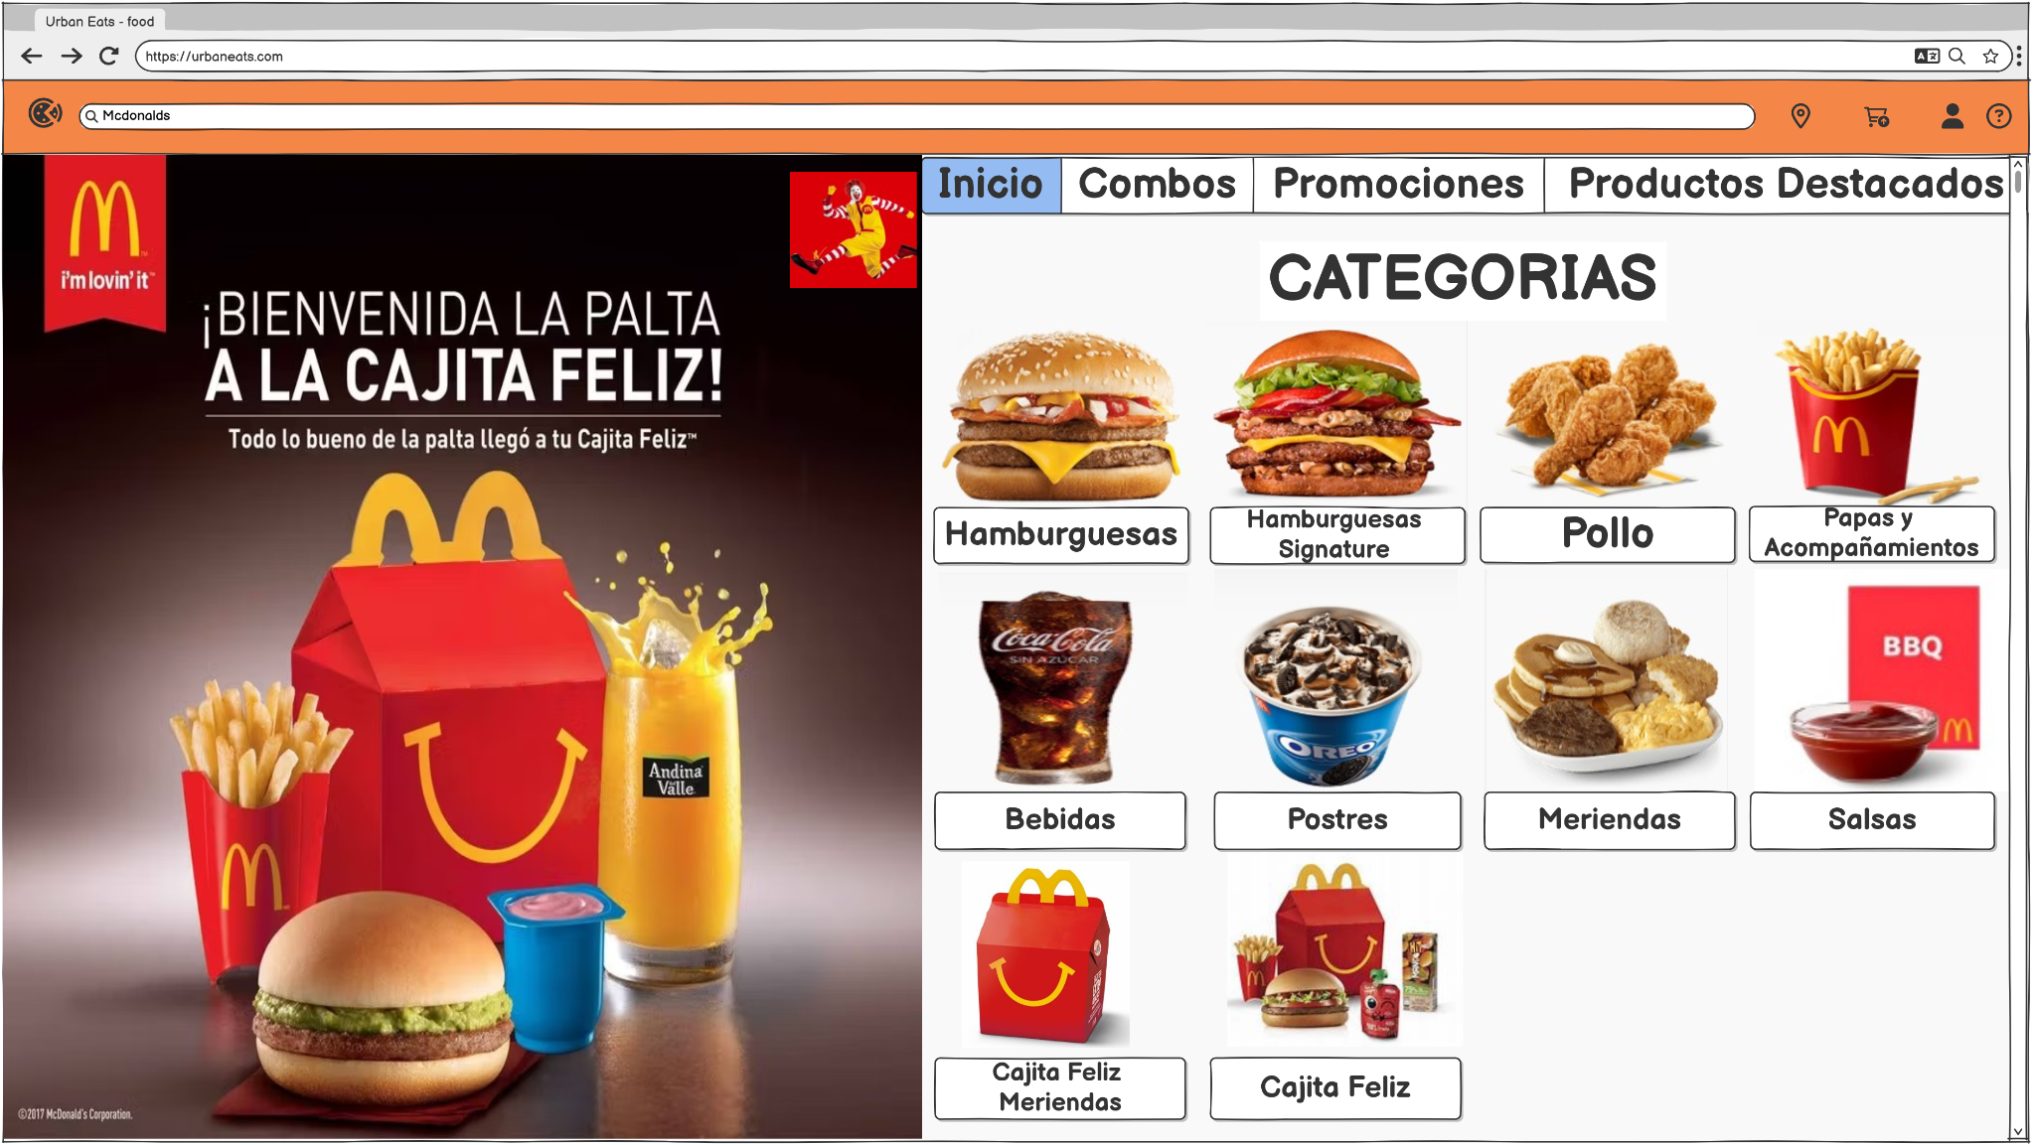

1. Wireframe: Tienda
Descripción: Vista del menú/categorías de productos (Hamburguesas, Papas, Bebidas, etc.)
Historias de usuario principales:
- HU-009: Cliente visualizar restaurantes
Relación: Es la pantalla donde el cliente explora el catálogo de productos del restaurante.
- HU-017: Cliente hacer un pedido
Relación: Permite acceder al menú digital y seleccionar productos (primer paso del flujo).
- HU-005: Cliente agregar una compra
Relación: Habilita la selección de productos y cantidades antes de registrar la compra.

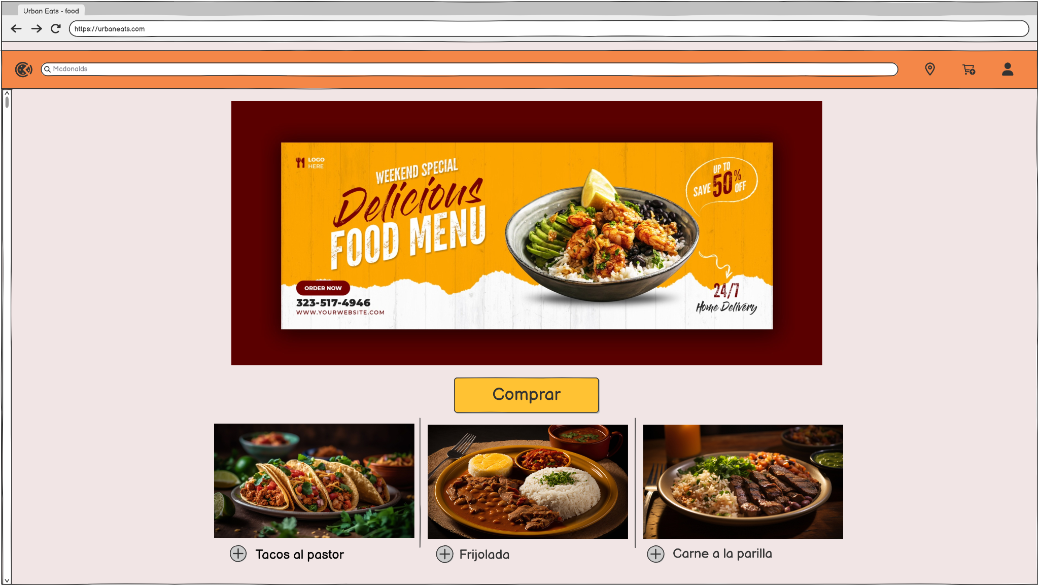

2. Wireframe: Pagina principal
Descripción: Landing page con promociones (WEEKEND SPECIAL), acceso general y productos destacados.
Historias de usuario principales:
- HU-009: Cliente visualizar restaurantes
Relación: Es el punto de entrada donde el cliente descubre restaurantes y ofertas.
- HU-017: Cliente hacer un pedido
Relación: El botón "Comprar" y productos destacados son el inicio del flujo de pedido.

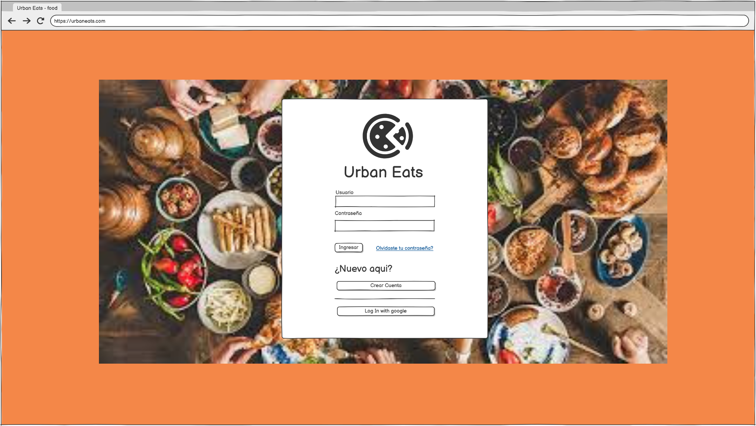

3. Wireframe: Login
Descripción: Pantalla de autenticación con campos Usuario/Contraseña y enlaces para recuperar y crear cuenta.
Historias de usuario principales:
- HU-001: Cliente crear su usuario
Relación: Directamente vinculado al enlace "¿Nuevo aquí? Crear Cuenta".
- HU-003: Cliente actualizar su información
Relación: Requiere login previo para acceder a la gestión de perfil.
- HU-008: Restaurante abrir una cuenta
Relación: El mismo mecanismo de registro podría usarse para el rol de restaurante.

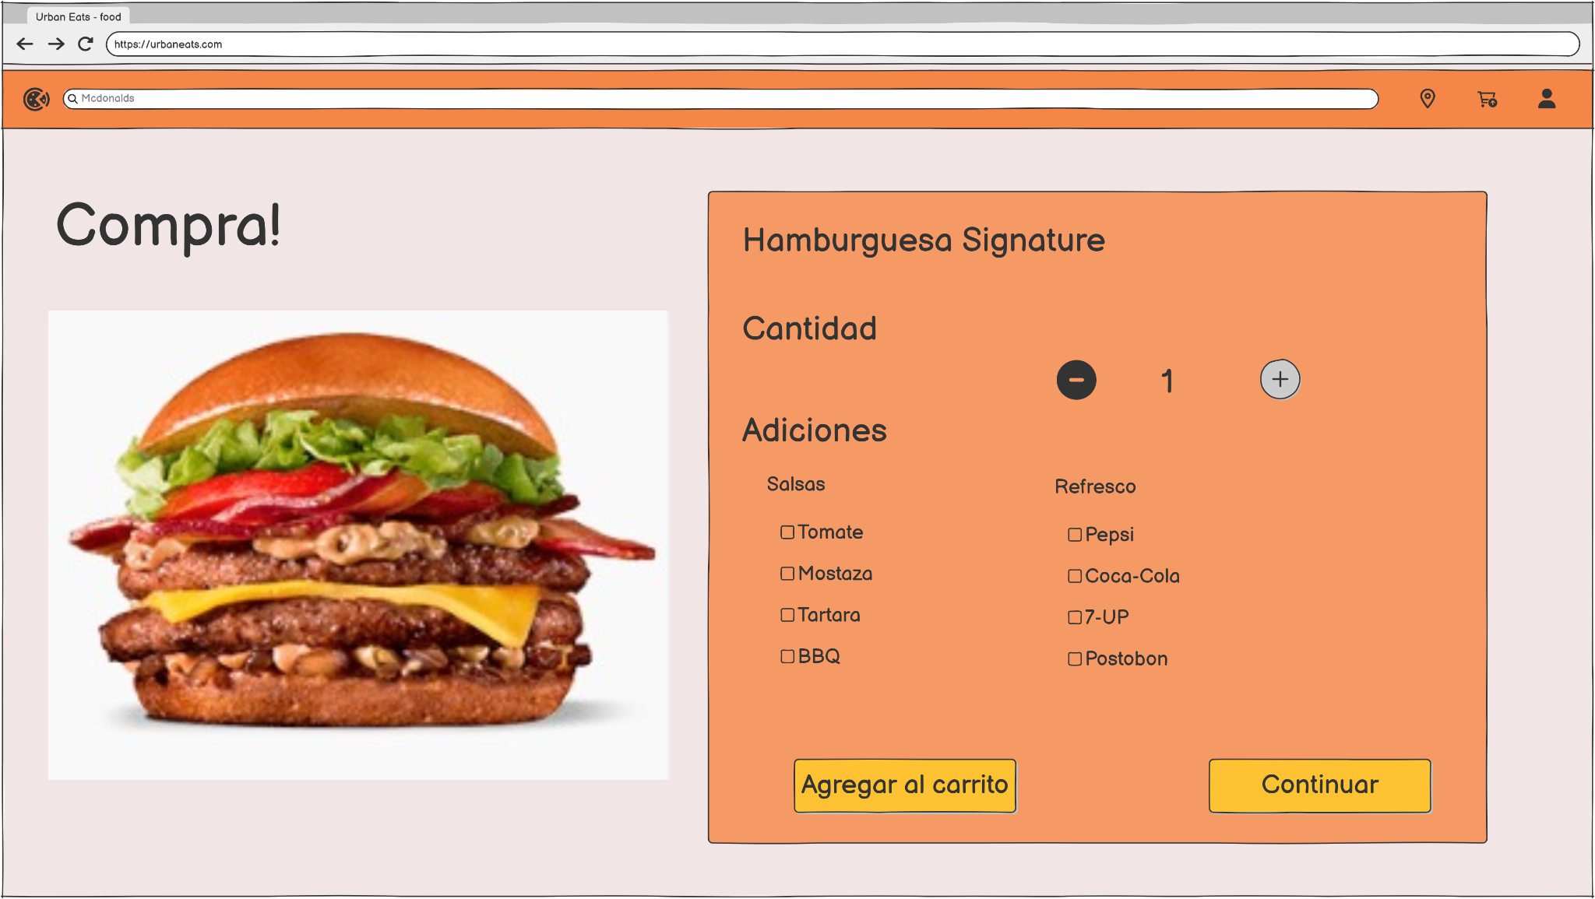

4. Wireframe: Compra
Descripción: Personalización de producto (Hamburguesa Signature), selección de adiciones, salsas, bebidas y cantidad.
Historias de usuario principales:
- HU-005: Cliente agregar una compra
Relación: Captura producto, cantidad y adiciones exactamente como lo describe.
- HU-019: Cliente modificar el pedido antes de confirmar
Relación: La edición de cantidad y adiciones en el carrito se refleja aquí.
- HU-017: Cliente hacer un pedido
Relación: Corresponde al paso de "seleccionar productos del menú".

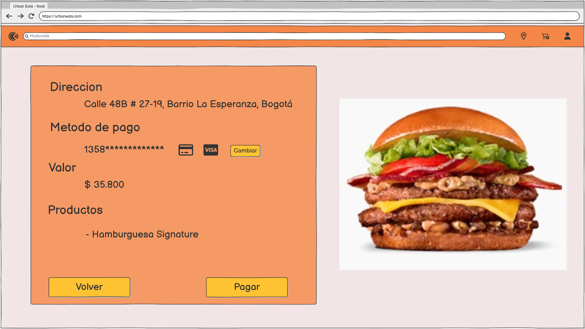

5. Wireframe: Confirmar pago
Descripción: Revisión final con dirección de entrega, método de pago (VISA), valor total y botón de pago.
Historias de usuario principales:
- HU-007: Cliente confirmar la compra
Relación: Es exactamente la pantalla final de verificación antes de pagar.
- HU-015: Cliente seleccionar el método de pago al confirmar
Relación: Muestra "Método de pago: VISA" con opción "Cambiar".
- HU-024: Cliente generar un pago
Relación: El botón "Pagar" activa el procesamiento con los datos validados.

- Diagrama de actividades
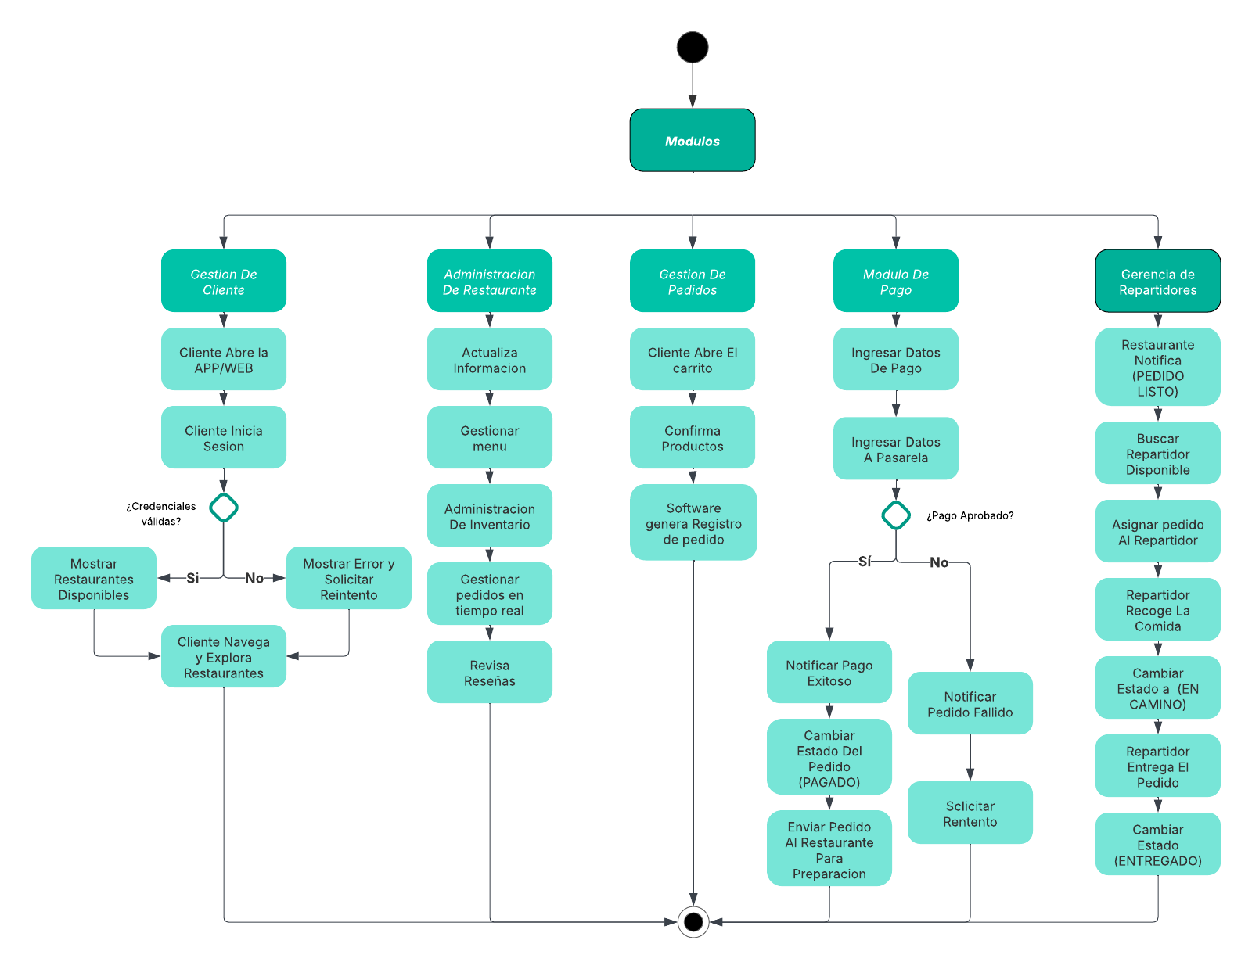
- Diagrama de clases
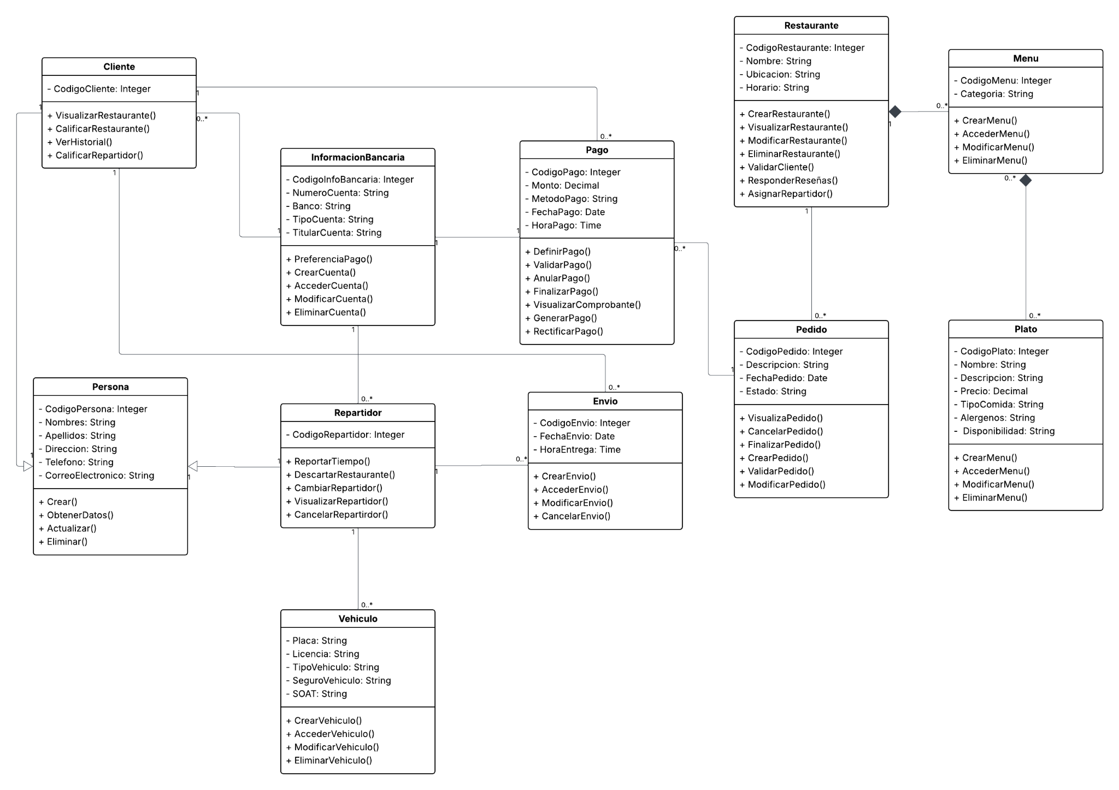
- Diagrama de secuencias
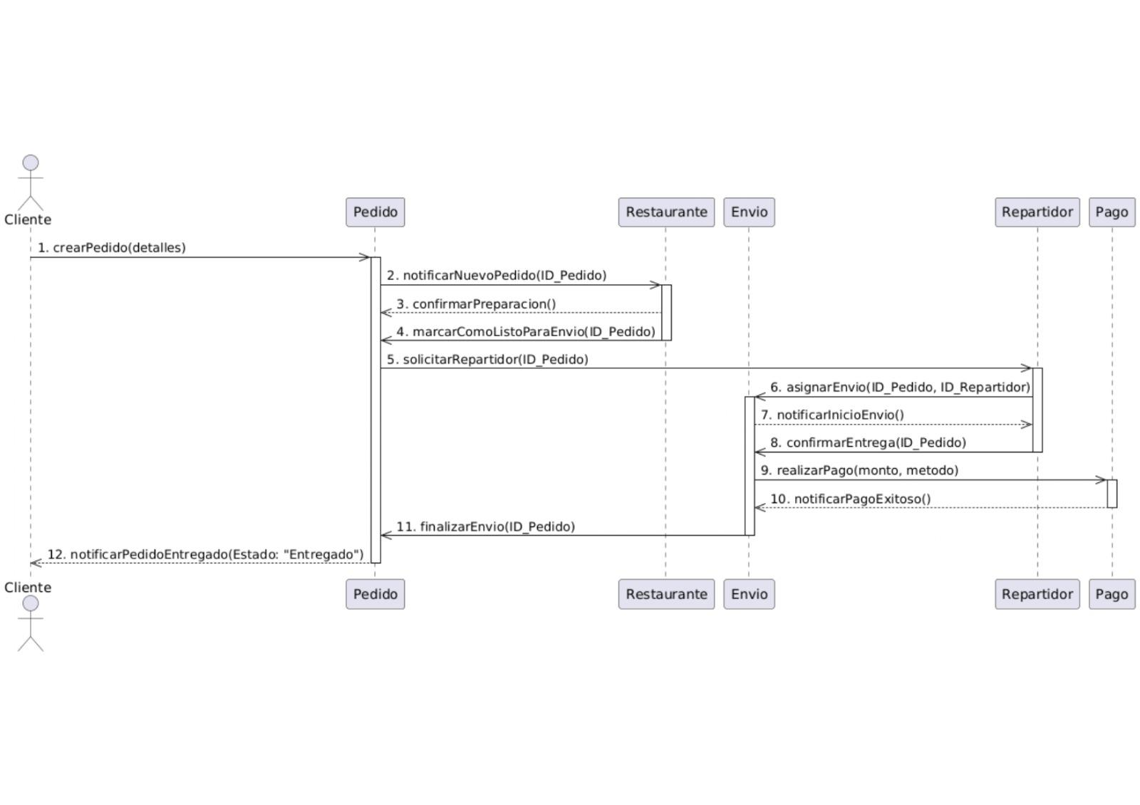
- Diagrama de relaciones

    - Diagrama entidad relacion
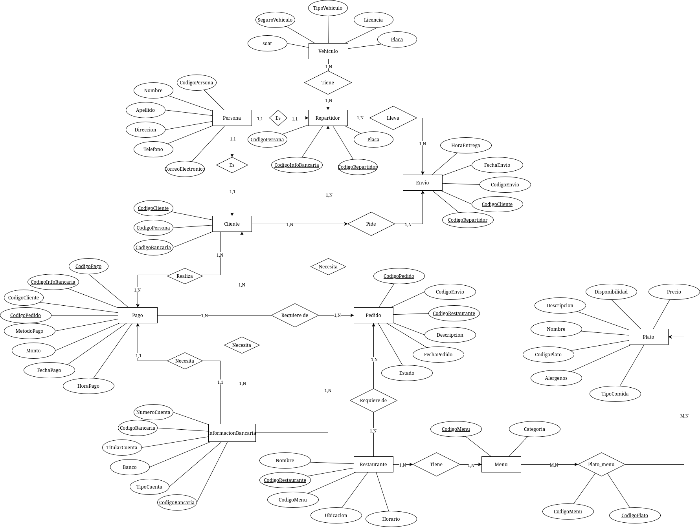
    - Diagrama Modelo Relacional
